«В лесу»
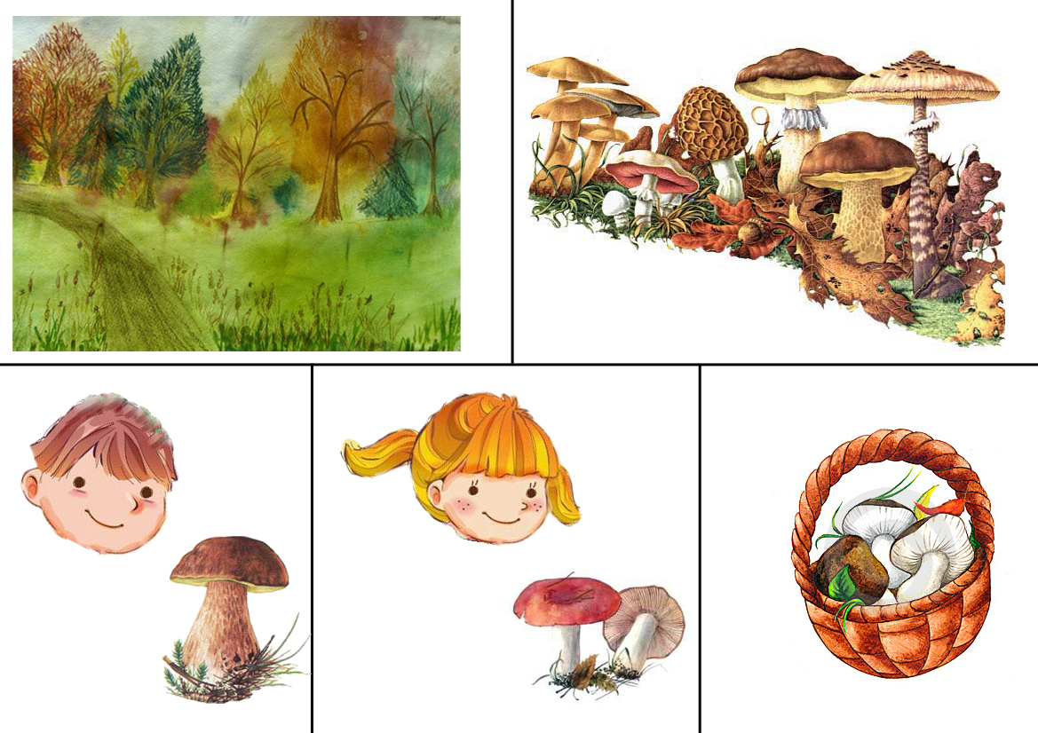

«В лесу»
Дети пошли в лес. В лесу много грибов. Саша под ёлкой нашёл боровик. Лиза увидела сыроежки. Ребята принесли домой полную корзину грибов.
Вопросы:
Куда пошли дети?
Чего много в лесу?
Где Саша нашёл боровик?
Кто увидел сыроежки?
Что принесли ребята домой?

«Учимся задавать вопросы»
Вот предложение: На пригорке вырос красный мухомор.
Начни вопрос к этому предложению со слова «Где».
Вот предложение: Рано утром мы пошли в лес.
Начни вопрос к этому предложению со слова «Когда».

«Где берёзки да дубы…»
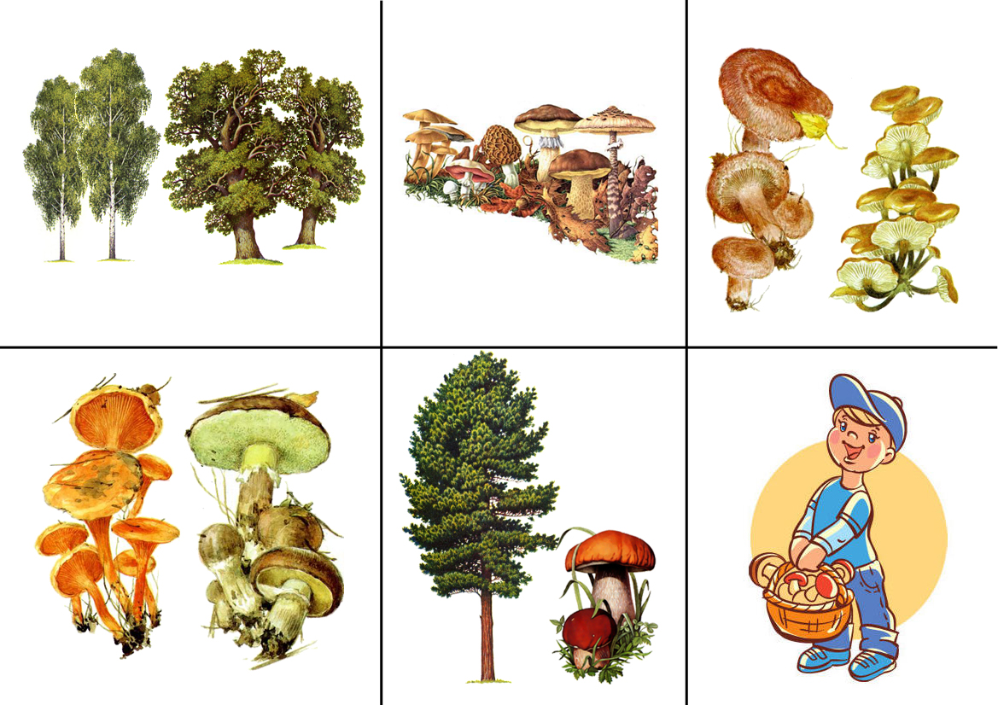
Где берёзки да дубы,
Летом выросли грибы.
Тут – волнушки и опята,
Там – лисички и маслята.
Под сосной – боровики.
Так им рады грибники!

